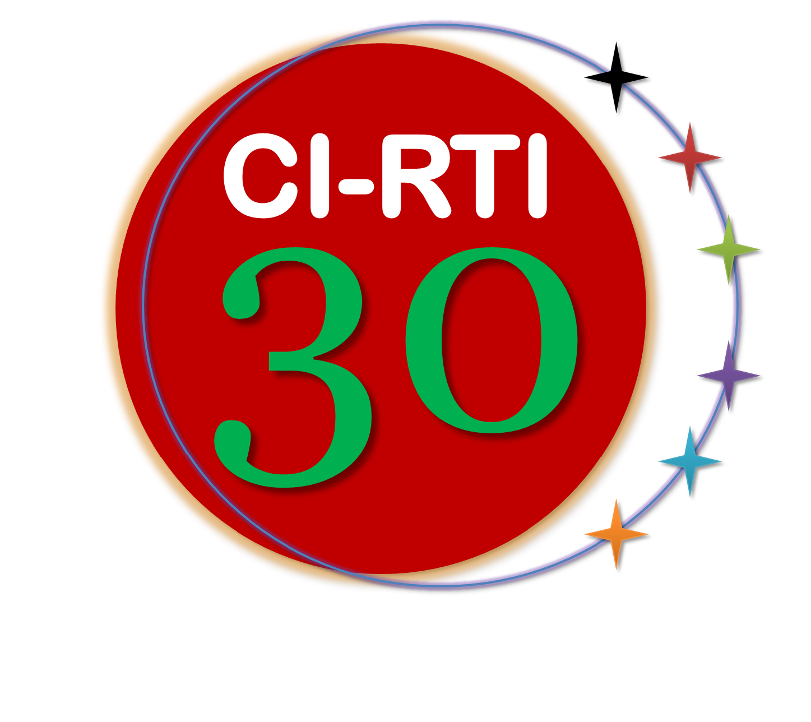

Resumen
Esta propuesta (CI-RTI) aborda la investigación en ciudades inteligentes. Este nuevo dominio de trabajo está recibiendo atención y líneas de financiación propias en cada vez más programas, con tópicos de interés para la ciencia, la tecnología y para varios actores relevantes (ciudadanos, empresas, ayuntamientos, universidad). Nuestro objetivo es dar visibilidad al apartado de investigación principalmente, con sus necesarias relaciones en el desarrollo de aplicaciones y la transferencia a empresas.
Los diez grupos de esta red tienen experiencia en los campos más importantes en ciudad inteligente: movilidad, energía, tecnología, salud, planeamiento urbano y una componente científica en sistemas inteligentes para abordarlos. Se pretende que la red sea el catalizador que genere sinergias de investigación entre sus grupos, también con empresas y entidades adicionales, en un campo tan prometedor. Las actividades propuestas son seminarios, escuela de verano, organización de eventos científicos, networking con organismos relevantes en ciudades inteligentes, facilitar contratos con empresas, petición conjunta de proyectos de investigación y beneficio mutuo de los recursos humanos y computacionales para construir aplicaciones y colaborar en artículos científicos de impacto. Obviamente, la interacción con los equipos de gestión de varias ciudades españolas es también un punto importante de esta red.
Hemos identificado desafíos científicos en las metodologías existentes para hacer aplicaciones ‘inteligentes’, la necesidad de cuantificar usando indicadores clave de rendimiento, la participación académica en nuevos estándares y la construcción de sistemas inteligentes considerando varios dominios de aplicación a la vez (visión holística). Es de esperar que la productividad, el número de contratos con empresas, la participación en proyectos nacionales y H2020 y la visibilidad nacional en investigación sobre ciudad inteligente salgan reforzados con la aprobación de esta red.

Objetivos
O1 - Contribuir a la vertebración del sistema español de Ciencia-Tecnología-Empresa
O2 - Actividades para el incremento de los conocimientos científicos y tecnológicos
O3 - Realizar nuevas actividades, consolidar las existentes y conseguir promoción/posicionamiento internacional
O4 - Actividades para mejorar los resultados de investigación obtenidos mediante acciones financiadas en convocatorias anteriores

